**Dicas avulsas sobre análise de fitoplâncton...**

1. COMPOSIÇÃO DO FITOPLÂNCTON: Há sempre uma “eco-lógica” na composição do fitoplâncton de diferentes ambientes. A latitude do local, que determina padrões sazonais, e a situação hidrológica, hidrográfica, geográfica, de atividade econômica e ocupação humana são alguns dos principais forçantes.
   1. Em ambientes marinhos sazonais (latitudes médias) podemos esperar pouco fitoplâncton no inverno (limitação por luz), pico de fitoplâncton (diatomáceas) na primavera, redução do fitoplâncton pelo consumo do zooplâncton no verão e eventual aumento de abundância novamente no outono, pelo início da quebra de termoclina. No outono é comum prevalência de espécies de grande tamanho (ex.: *Coscinodiscus*), que não foram predadas ao longo do verão. Essas espécies acabam sendo consumidas por pastadores grandes como organismos gelatinosos (salpas) e peixes planctívoros ou sedimentam e são aproveitadas pelo bentos. A esses padrões se sobrepõem forçantes oceanográficos, processos interanuais (El niño), poluição, meteorologia, mudanças climáticas etc.
   2. Em SC temos um padrão relativamente bem definido (ver capítulo “Phytoplankton Patterns and Processes in a Tropical-Subtropical Transition Region: Santa Catarina Coast, Southern Brazil”.
      1. Inverno: pouco fitoplâncton, aumento da importância de dinoflagelados pela maior influência de águas da região do Prata e Com
      2. Primavera incremento de diatomáceas com biomasas relativamente elevadas e florações de Trichodesmium pela maior influência de águas tropicais.
      3. Verão: baixa biomassa devido ao pico de pastagem pelo zooplâncton e pela estratificação da coluna de água, limitando a renovação de nutrientes.
      4. Outono: ainda baixa biomassa, mas sobressaem diatomáceas de grande tamanho (Coscinodiscus), que não foram pastadas pelo micro e macrozooplâncton.

* Estudar, buscar info, conhecer esses padrões no local do seu estudo ou da origem das suas amostras é fundamental para dar explicabilidade aos resultados e os “clientes” gostam desse tipo de info, que aumentam a qualidade de seus relatórios e serviços.

2) Como verão na seção de exemplos de relatórios sobre estudos de fitoplâncton, é importante descrever as características do fitoplâncton em aspectos ecológicos e taxonômicos gerais. Um sugestão é sempre enquadrar cada táxon em: Classe (Chlorophyta, Bacillariophyceae, Cyanobacteria, Dinophyceae...); tamanho celular (pico, nano e microfitoplâncton); modo trófico (fototrófico, heterotrófico, mixotrófico); ambiente de origem (marinho, límnico, estuarino) e habitat de origem (planctônico, bêntico). Isso implica em ter boas bases de dados sobre as espécies e ir fazendo um tabelão pessoal onde vai registrando essas características para cada táxon. É um excelente exercício enquanto busca identificar os táxons. Isso funciona mesmo para os táxons não identificados até espécie. Se eu encontrar vou disponibilizar um tabelão feito pela Dra. Clarisse Odebrecht (FURG) na década de 1990 com essas características para a maioria das espécies fitoplanctônicas ocorrentes na costa brasileira.

3) Além das características ecológicas acima, é importante gerar dados de diversidade (ex.: índice de Shannon) e riqueza de táxons. Daí a importância de registrar a presença de todos os táxons existentes numa amostra, mesmo sem identificá-los. Os índices trabalham com n° de táxons, então se você conseguir diferenciar os morfotipos, mesmo que não identifique nenhum, vc consegue gerar os índices de diversidade.

Ex.:



4) Outra abordagem muito útil, ótima para explicar o significado da estrutura ecológica do fitoplâncton é a dos Grupos Funcionais. Funciona melhor para água doce e uma das principais pesquisadoras que desenvolveram isso é uma colega uruguaia (The habitat template of phytoplankton morphology-based functional groups, Carla Kruk et al.). Está no material do Moodle, assim como outro artigo similar da Carla Kruk.

5) Processo de quantificação – Utermöhl:

a. Importante padronizar suas fichas de contagem. Sugestões de dados que devem constar nas fichas de contagem (inclusive vc pode digitar e fazer uma ficha impressa...):

Projeto:

Identificação da amostra:

Data de coleta:

Data de análise:

Analista:

Corante:

Volume sedimentado:

Pré-concentração?  sim, _____ mL  não.

Aumento utilizado:

Critério de contagem:  câmara inteira;  _____faixa(s) central(is) ;  _____campos aleatórios

Microscópio:

Ex.:

*Prorocentrum micans*:

*Skeletonema* sp. (5x8)*:

*Coscinodiscus* sp. (45)*:

*Esses números correspondem aqui as medidas em micrômetros ou em espaços da régua do micrométrico (como desejarem), cf. o aumento. Isso é importante para fins posteriores de identificação, quando não se tem certeza da espécie e o tamanho pode ajudar. Assim, qdo aparecem 2 números (5x8) indica as duas dimensões principais do organismos, ou seja, ele teria um shape retangular (ou cilíndrico) com 5 e 8 *u*m. No caso de um número só (45) se usa qdo o shape é circular ou esférico.

* Também vale a pena tirar foto de todo mundo e já colocar na ficha o número da foto (ou nome de arquivo). Se não for possível foto, um esboço (desenho) aproximado, descrevendo detalhes ajuda muito.
* Não percam tempo demasiado buscando a identidade de um organismo durante o processo de contagem da câmara. Descrevam, desenhem, tirem foto e contem qtos tem. Ex.: *célula muito escura (marrom) de forma esférica com espinhos em toda a superfície. Diâmetro 21 um e espinhos com 2 um.*

b. Totalizem os números de contagem já digitando numa planilha excel com as fórmulas de correção por volume sedimentado e critério de contagem...

6) A verificação da presença e identificação de cistos de dinoflagelados é um trabalho aplicado de elevada importância em zonas costeiras, especialmente aquelas onde há cultivo ou extração de moluscos filtradores (mexilhões, ostras, vieiras, ameijoas...). O procedimento se dá em duas etapas: uma é a concentração e separação dos cistos para identificação e outras é o teste de germinação dos cistos para análise de risco. Há várias publicações com as metodologias detalhadas. Também será disponibilizado um exemplo de relatório sobre esse tipo de estudo feito pelo LAFIC.

7) A determinação de clorofila-a em paralelo às análises quali-quantitativas de fitoplâncton é quase indispensável. A concentração de clorofila-a, determinada ou por método espectrofotométrico ou fluorimétrico é o indicativo mais prático e seguro da biomassa fitoplanctônica, apresentando sempre uma correlação positiva fortíssima com a densidade de células, determinada pelas contagens ao microscópio.

Outro dado importante é determinar em paralelo clorofila-a e Carbono Orgânico Particulado (COP). Com esses dados se faz uma regressão e pode-se estimar quanto da matéria orgânica particulada é composta por fitoplâncton e por detritos e outros organismos.

A clorofila-a por célula, no entanto, pode variar em função de fotoaclimatação: fitoplâncton submetido a mais luz por um bom tempo, acaba apresentando uma menor concentração de clorofila-a. O caso inverso é também verdadeiro: menos luz, mais clorofila. Então a geração de dados de clorofila-a em paralelo às contagens, com cálculo da regressão entre essas variáveis (clorofila-a como variável independente e densidade total de células como variável dependente é extremamente útil para compreender a estrutura do fitoplâncton e seu estado ecológico.

Exemplos:

a) Uma alta correlação, ou um alto r2 na regressão pode indicar predomínio de fitoplâncton fototrófico, com plena atividade fotossintética e logo boa composição nutricional.

b) Um r2 mais baixo (dificilmente será muito baixo) na regressão pode indicar que boa parte do fitoplâncton é heterotrófico ou mixotrófico (sem ou pouca clorofila nas células), ou células mortas. Também indica presença importante de protozooplâncton, já que quem quantifica fitoplâncton, normalmente quantifica junto o protozooplâncton. Nesse caso, se incluir o protozooplâncton na densidade total de células, vai haver um disparidade maior entre essas variáveis.

c) As vezes pode haver menor r2 se a maior parte do fito é formado por picocianobactérias (cianobactérias cocóides), que são dificilmente visualizadas nas análises microscópicas. Elas então contribuem com a clorofila, mas não aparecem nas contagens. Essa pode ser uma explicação quando em um monitoramento contínuo em certo local, aparece uma amostra que sai do padrão. As cianobactérias cocóides são geralmente mais importantes em ambientes oceânicos, longe da costa, mas ocorrem em baixas densidades. Ou seja, a clorofila é pouca, mas o que tem é devidos a elas, que são dificilmente detectadas em microscopia convencional de luz.

8) É muito prático possuir um fluorímetro de campo com leitura in vivo de clorofila-a (CLA) e ficocianina (PC). Eles dão uma estimativa instantânea da concentração de CLA, e logo, da quantidade de fitoplâncton. Se for feita uma calibração, essa leitura pode com considerável precisão, indicar a concentração de CLA.

Para ambientes de água doce, como lagos, que podem apresentar situações de risco pela presença de cianobactérias tóxicas, a determinação da PC in vivo dá um alerta rápido. Pode-se facilmente, com algumas amostragens, definir para um determinado corpo de água, uma regressão entre PC e quantidade de cianobactérias e/ou toxicidade (cianotoxinas). Assim, instantaneamente se detecta o risco. Se esperar para contar as células ou tricomas ou analisar as toxinas, pode demorar dias. De fato é um dos equipamentos mais úteis para os planctólogos. Todo o laboratório na área deveria ter pelo menos um. Existe também a possibilidade de canais para turbidez e matéria orgânica dissolvida. Aliás, também se aplica ao estudo e quantificação do microfitobentos, com as mesmas avaliações anotadas acima. A diferença é que precisa coletar uma pequena amostra de sedimento, colocar num Falcon, adicionar qtde definida de água, agitar vigorosamente alguns segundos, deixar sedimentar mais outros segundos e transferir parte do líquido para a cubeta do fluorímetro para fazer as leituras. É uma espécie de elutriato rápido, onde as microalgas e cianobactérias associadas ao sedimento são ressuspendidas na água, que então passa por leitura.

9) Microscopia de Fluorescência:

Embora raro e caro, o recurso de fluorescência no microscópio tem muitas utilidades, seja para análises in vivo ou de amostras fixadas. A clorofila-a é excitada normalmente por luz de mercúrio que passa por filtros de barreira que deixa passar somente o comprimento de onda desejado para excitar a molécula-alvo. NO caso da clorofila-a, a excitação é normalmente entre 450 – 550 nm, fluorescendo em vermelho. Há variações conforme modelos e fabricantes. A vantagem de analisar células com clorofila na fluorescência é que a clorofila é autofluorescente, não necessitando tratamento prévio do material com fluorocromos (corantes fluorescentes). Mesmo células em material fixado (formol) autofluorescem, permitindo verificar a distribuição de clorofila na célula que, em caso de cianobactérias ocupa todo o citoplasma e em caso de algas eucariotas, ficam restritas aos cloroplastos, permitindo verificar a quantidade e formato dos cloroplastos, que é um ótimo parâmetro auxiliar na identificação dos grupos algais (ver figura abaixo).

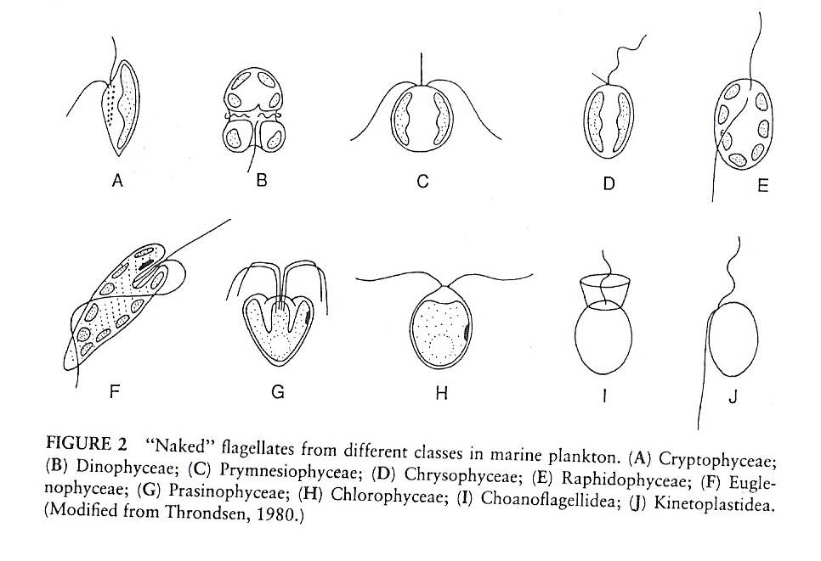

Na figura acima, se vê hachureado os cloroplastos. Em I e J não há cloroplastos, já que se tratam de heterotróficos. A OBSERVAÇÃO INTEGRADA DE: FORMATO E NÚMERO DE CLOROPLASTOS, FORMATO DA CÉLULA, NÚMERO, ESTRUTURA E POSIÇÃO DOS FLAGELOS SÃO FATORES CRÍTICOS PARA A CLASSIFICAÇÃO DAS MICROALGAS NAS PRINCIPAIS CLASSES.

Outra utilidade é qdo., em amostras vivas ou fixadas, há dúvidas se o organismo é fototrófico ou heterotrófico (Ex.: verificar se se é fungo ou cianobactéria; verificar, no caso de dinoflagelados, se é uma espécie *Protoperidinium*, que na maioria são heterotróficos ou se é algum gênero fototrófico – no caso de *Protoperidinium* a célula não vai fluorescer, pois não tem clorofila). São situações muito úteis no contexto da identificação e quantificação do fito.

Também pode-se usar a fluorescência com auxílio de fluorocromos. Por exemplo, o DAPI ou a Acridina Orange coram RNA/DNA, permitindo, p.ex. quantificação de bactérias e picofitoplâncton com mais precisão. O calcofluor (ver figura abaixo) cora muito bem, de azul claro brilhante, as carapaças celulósicas de dinoflagelados, permitindo ver detalhes de forma e ultraestrutura que são críticos na identificação. A preparação envolve tratar, na própria lâmona em observação, as amostras com células íntegras de dinos com hipoclorito de sódio, para soltar as placas, se desejado, e oxidar as partes orgânicas menos resistentes. Outros fluorocromos mais sofisticados permitem diferenciar células vivas de mortas e ainda o grau de atividades metabólicas, mesmo em amostras fixadas. Há um artigo sobre fluorescência no Moodle, mas a bibliografia sobre esse tema é muito rica e certamente há uma aplicação que pode ajudar em cada objetivo.

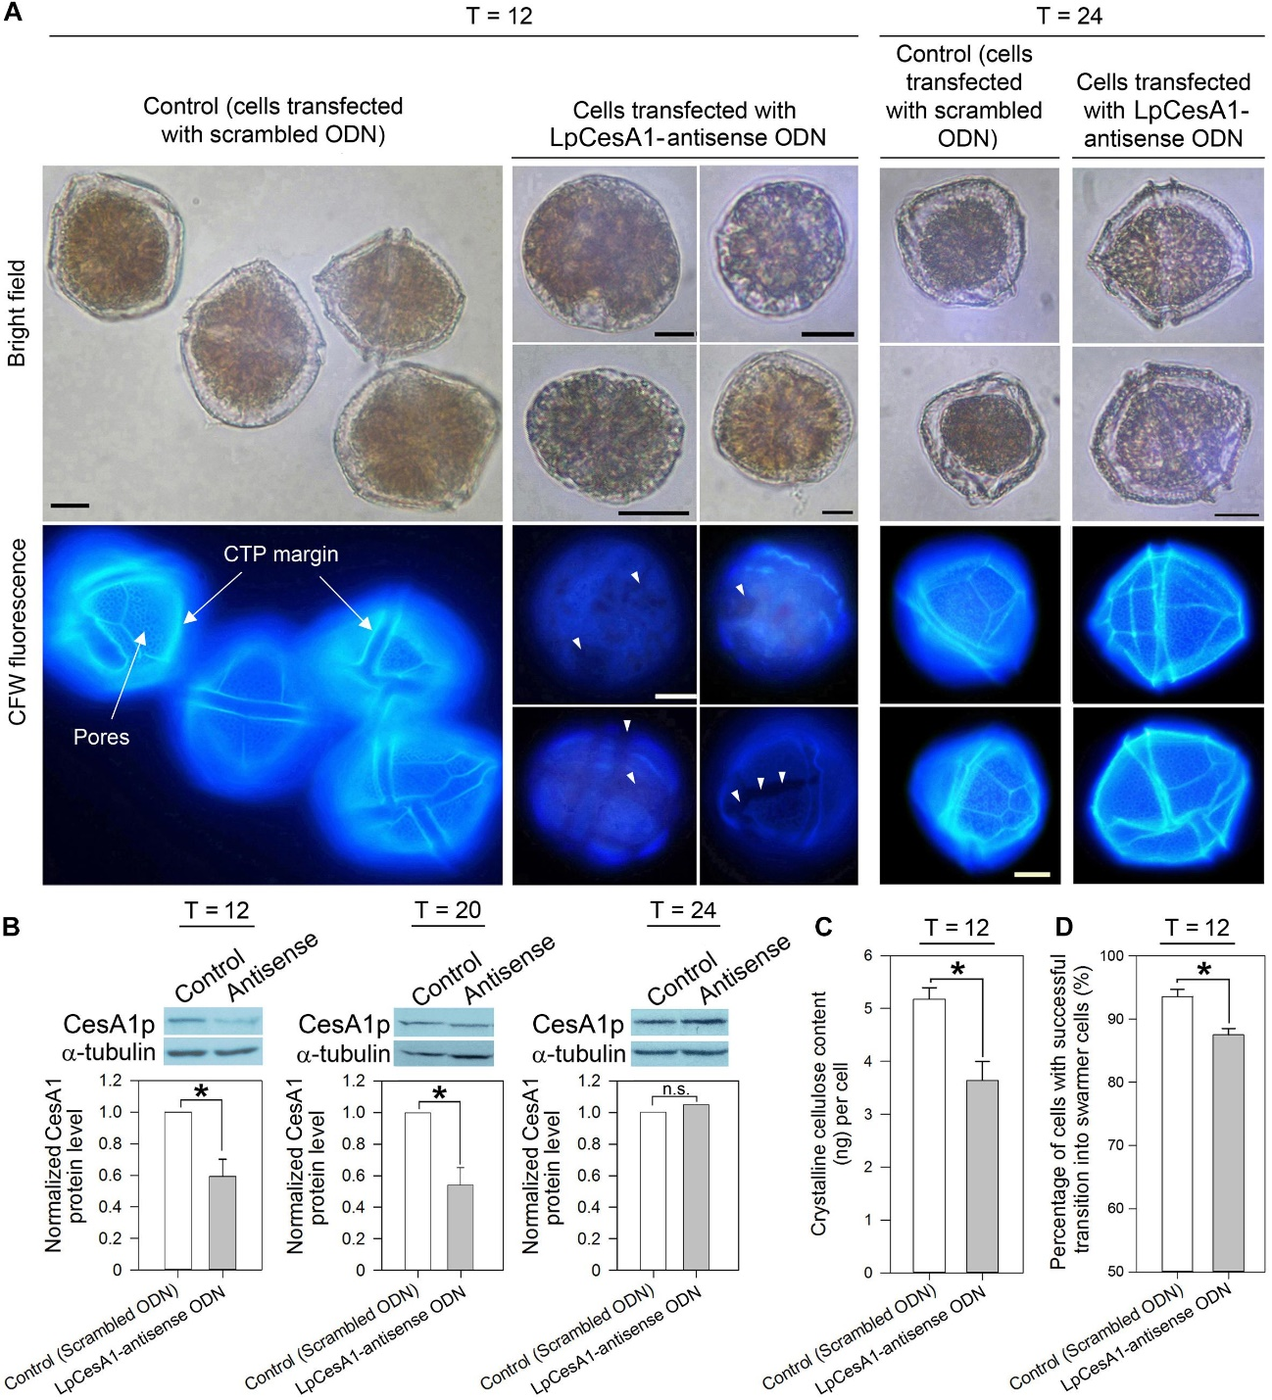

*Dinoflagelados vistos em microscopia óptica e com uso de calcofluor em microscopia de fluorescência.*

10) Coletas

Em relação às coletas lembrar que amostras qualitativas (rede), devem ser feitas com rede de malha 20 um. Normalmente com cerca de 3-5 min de arrastos suaves, lentos de rede, se consegue material concentrado suficiente para ser usado nas identificações. Eventualmente, em águas oligotróficas, os arrastos podem ser mais longos, mas a velocidade deve sempre ser lenta, com arrasto feito pelo próprio coletor, jogando e puxando repetidas vezes a rede na horizontal ou vertical. Nos casos de arrastos verticais pode-se colocar um pequeno peso na rede para facilitar seu afundamento. Nunca arrastar fito segurando a rede com o barco ou navio em movimento: você pode ser puxado pela resistência da rede e a rede pode arrebentar, já que a malha de fito e a rede como um todo é frágil. Arrastos de rede com barco em movimento são indicados para zooplâncton, quando as redes são içadas por guinchos apropriados.

Lembrar que nas amostras quantitativas, coletadas com garrafas ou mesmo com um balde, sempre é importante, da mesma amostra, gerar a alíquota para quantificação do fito, para análises físico-químicas, para clorofila e para nutrientes. Eventualmente também para matéria orgânica e outras variáveis colaterais importantes de relacionar com o fitoplâncton.